2022–2030 M. KLAIPĖDOS REGIONO PLĖTROS PLANO
PAŽANGOS PRIEMONĖS NR. LT023-03-01-07
PLĖTOTI ORO IR GRUNTO TARŠOS MAŽINIMO IR PREVENCIJOS PRIEMONES
PAGRINDIMO APRAŠAS

2023-12-22 Nr. PA-5

I SKYRIUS
BENDROSIOS NUOSTATOS

Regiono plėtros uždavinys (-iai) | LT023-03-01 Paskatinti oro ir grunto taršos mažinimo, prevencijos ir stebėsenos priemonių įgyvendinimą

II SKYRIUS
SITUACIJOS ANALIZĖ IR SIEKIAMAS POKYTIS

Šia pažangos priemone sprendžiama 2022–2030 m. Klaipėdos regiono plėtros plane (toliau – RPP) nurodyta 3 problema „Nepakankamas prisitaikymas prie klimato kaitos ir poveikio jai mažinimas“ ir šalinama jos priežastis – 3.1. „Nepakankamai išplėtotos oro ir grunto taršos mažinimo, prevencijos ir stebėsenos priemonės“.
Paminėtina, kad šios srities problema nustatyta ir 2022–2023 m. regionų plėtros programoje (toliau – Regionų programa). Minėtame dokumente nurodoma, kad klimato kaitos, urbanizacijos procesai, gyventojų elgsenos pokyčiai, ilgą laiką praeityje besikaupusios ir nespręstos aplinkos apsaugos problemos veikia gamtines šalies ekosistemas bei infrastruktūrą ir daugelį ūkio sektorių visuose regionuose, o tai atsiliepia regionų ekonominės ir gyvenamosios aplinkos patrauklumui.
Aplinkos oro užterštumas neigiamai veikia visuomenės ir asmens sveikatą, didina sergamumą ir mirtingumą. Viena iš oro taršos pasekmių – priešlaikinės gyventojų mirtys, kurios priskiriamos ilgalaikiam kietųjų dalelių KD2,5 poveikiui, dėl ko yra būtina imtis veiksmų siekiant gerinti aplinkos oro kokybę. Beje, Regionų programoje nurodoma, jog 2019 m. Klaipėdos regione priešlaikinės mirtys, priskiriamos ilgalaikiam kietųjų dalelių KD2,5 poveikiui, siekė 83 asmenis/100 tūkst. gyventojų. Pagal šį rodiklį Klaipėdos regionas buvo 7-oje vietoje tarp visų šalies regionų. Remiantis Nacionalinio visuomenės sveikatos centro prie Sveikatos apsaugos ministerijos (toliau – NVSC) duomenimis, Klaipėdos mieste priešlaikinių mirčių skaičius, laikotarpiu 2015–2021 m., mažėjo (žr. 1 pav.).
Atsižvelgiant į Pasaulio sveikatos organizacijos rekomendacijas, NVSC skaičiavimus atliko atitinkamais periodais: 2015–2017 m., 2016–2018 m., 2017–2019 m., 2018–2020 m., 2019–2021 m. Apskaičiuotos kiekvieno periodo priešlaikinės mirtys miestuose, kuriuose veikia oro kokybės tyrimo stotys (Vilniaus, Kauno, Klaipėdos, Panevėžio, Šiaulių, Mažeikių, Naujosios Akmenės, Jonavos, Kėdainių miestuose). 2015–2017, 2016–2018 m. periodais Klaipėdos miestas, mirčių skaičiumi, buvo antroje vietoje po Vilniaus, 2017–2018, 2019–2020 m. – trečioje po Vilniaus ir Kauno, o 2019–2021 m. – penktoje vietoje po Vilniaus, Kauno, Šiaulių ir Panevėžio miestų.
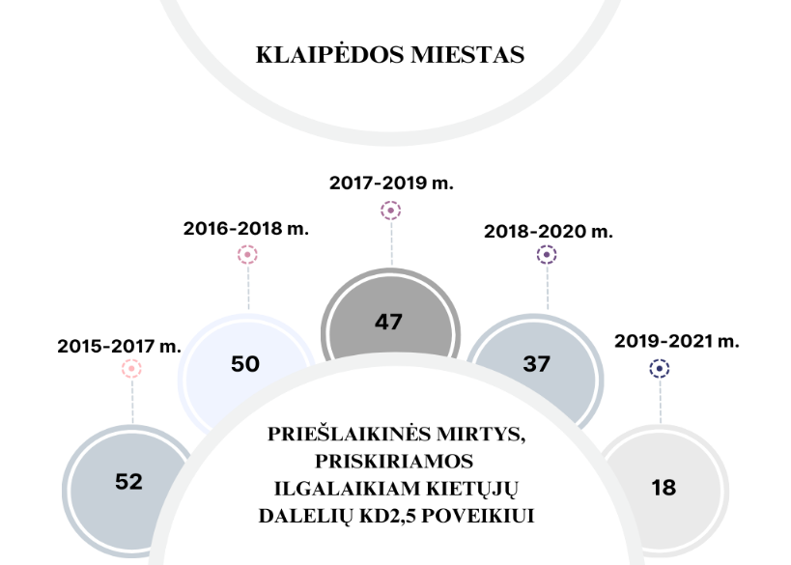

1 pav. Priešlaikinių mirčių skaičius Klaipėdos mieste 2015–2021 metais

Regionų programoje pastebima, kad nuo oro taršos pasekmių labiau kenčia aukštesnę ekonominę veiklų koncentraciją ir aukštesniu užimtumo lygiu pasižymintis regionai. RPP nurodoma, kad Klaipėdos regione daugiau kaip pusė teršalų, išmestų į aplinkos orą iš stacionarių taršos šaltinių, buvo išmesta Klaipėdos miesto savivaldybėje (2021 m. šis rodiklis, patikslintais duomenimis, siekė 2 560,8 t, 2022 m. išaugo 36,7 t) – tai sudaro daugiau kaip pusę, apie 57 proc., teršalų, išmestų į aplinkos orą regione (žr. 1 lentelę). Šioje savivaldybėje koncentruojasi stambūs pramonės ir verslo subjektai, tokie kaip Klaipėdos valstybinis jūrų uostas, Klaipėdos laisvoji ekonominė zona, savivaldybę kerta intensyviu eismu pasižyminti magistralė A1 Klaipėda-Kaunas-Vilnius. Pirmoje lentelėje matyti, kad regione antroje vietoje pagal išmetamų teršalų į orą kiekį esančioje Klaipėdos rajono savivaldybėje teršalų kiekis nuo 2021 metų mažėjo. Kitose regiono savivaldybėse aiškios mažėjimo tendencijos negalima įžvelgti, tačiau ženklių pokyčių nestebima. Bendras regiono rodiklis rodo teršalų, išmetamų į orą, kiekio mažėjimą. Ryškus pokytis įvyko 2021 metais: lyginant su 2020 metais teršalų kiekis sumažėjo 465,66 t. Tam, tikėtina, turėjo įtakos COVID-19 pandemija ir jos metu galioję judėjimo bei kiti veiklos apribojimai. Vis dėlto derėtų stebėti Klaipėdos miesto savivaldybės situaciją, nes pastarosios rodiklis, sumažėjęs 2021 metais, 2022 metais vėl išaugo 36,77 t.
Pabrėžtina tai, kad atsižvelgdamos į Lietuvos Respublikos aplinkos monitoringo įstatymo (toliau – Įstatymas) 6 straipsnį, kuriame nurodoma, kad savivaldybių institucijos yra aplinkos monitoringo subjektai, ir siekdamos įgyvendinti Įstatymo 8 straipsnio 2 ir 3 dalių reikalavimus, savivaldybės privalo pasitvirtinti aplinkos monitoringo programas. Klaipėdos regione šešios iš septynių savivaldybių turi patvirtintas aplinkos monitoringo programas:
- Klaipėdos miesto savivaldybės aplinkos monitoringo 2022–2026 metų programa, patvirtinta Klaipėdos miesto savivaldybės tarybos 2021 m. rugsėjo 30 d. sprendimu Nr. T2-198.
- Klaipėdos rajono savivaldybės aplinkos monitoringo 2021–2025 metų programa, patvirtinta Klaipėdos rajono savivaldybės tarybos 2021 m. kovo 25 d. sprendimu Nr. T11-100.
- Kretingos rajono savivaldybės aplinkos monitoringo 2023–2028 metų programa, patvirtinta Kretingos rajono savivaldybės tarybos 2023 m. rugsėjo 28 d. sprendimu Nr. T2-283.
- Neringos savivaldybė aplinkos monitoringo 2024–2029 metų programa, patvirtint Neringos savivaldybės tarybos 2022 m. rugsėjo 28 d. sprendimu T1-200.
- Palangos miesto savivaldybės aplinkos monitoringo 2022–2026 metų programa, patvirtinta Palangos miesto savivaldybės tarybos 2023 m. kovo 29 d. sprendimu Nr. T2-68.
- Šilutės rajono savivaldybės 2021–2026 m. aplinkos monitoringo programa, patvirtinta Šilutės rajono savivaldybės tarybos 2021 m. balandžio 29 d. sprendimu Nr. T1-679.

1 lentelė. Teršalų, išmestų į aplinkos orą iš stacionarių taršos šaltinių, kiekis 2019–2022 m. laikotarpiu
 | Teršalų, išmestų į aplinkos orą iš stacionarių taršos šaltinių | tonos
 | 2019 m. | 2020 m. | 2021 m. | 2022 m.
Klaipėdos regionas | 5 016,49 | 4 958,01 | 4 492,35 | 4 478,53
Klaipėdos m. sav. | 2 906,83 | 2 922,28 | 2 560,81 | 2 597,58
Klaipėdos r. sav. | 1 176,75 | 1 187,47 | 915,22 | 911,48
Kretingos r. sav. | 203,98 | 171,40 | 176,58 | 172,53
Neringos sav. | 19,64 | 20,09 | 24,08 | 22,60
Palangos m. sav. | 315,16 | 252,99 | 286,67 | 295,10
Skuodo r. sav. | 74,98 | 14,76 | 46,13 | 40,02
Šilutės r. sav. | 319,15 | 389,02 | 482,86 | 439,22

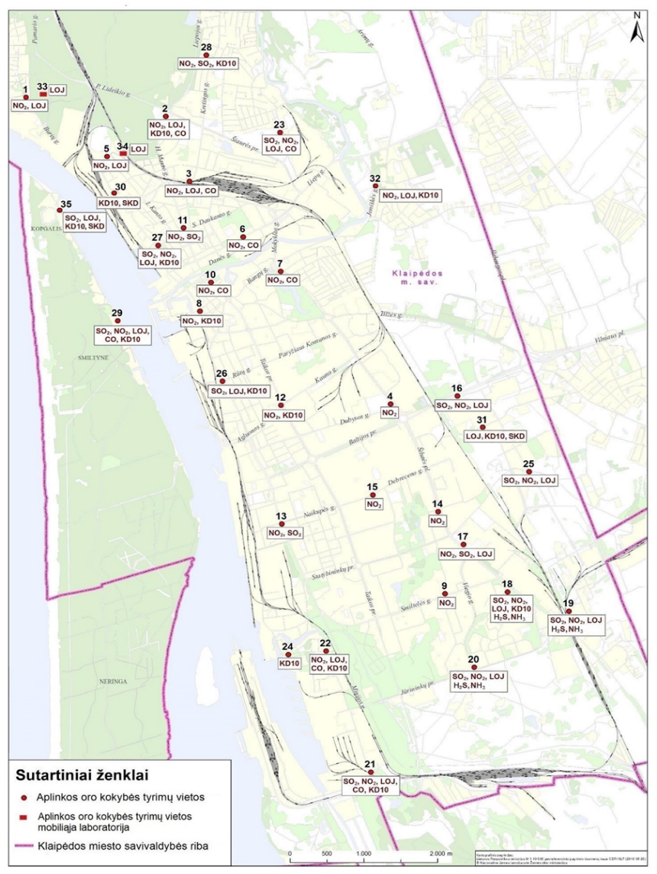
2 pav. Aplinkos oro monitoringo vietos Klaipėdos mieste 2017–2021 m. laikotarpiu
Šaltinis: Klaipėdos miesto savivaldybės aplinkos monitoringo 2022–2026 metų programa, 14 psl.

Savivaldybių aplinkos monitoringo programose analizuojami aplinkos (oras, triukšmas), vandens (paviršinis, požeminis), dirvožemio, želdynų ir želdinių, gyvosios gamtos, kraštovaizdžio komponentai. Pažymėtina, kad visose programose analizuojamas aplinkos oro monitoringo komponentas, numatomi jo tikslai, uždaviniai, aprašomi stebimi parametrai, nustatomos stebėjimo vietos, metodai, procedūros, vertinimo kriterijai.
Šiuo atveju galima išskirti Klaipėdos miesto savivaldybę, kurioje, pagal patvirtintas programas, aplinkos oro kokybės monitoringas pradėtas vykdyti dar 2005 metais ir vykdytas laikotarpiais: 2005–2006 m., 2007–2011 m., 2012–2016 m., 2017–2021 m. Paskutinių laikotarpiu tyrimai atlikti 35 vietose (žr. 2 pav.). Tik Klaipėdos miesto savivaldybėje atliekamas pastovus aplinkos oro valstybinis monitoringas. Tyrimas vykdomas dviejose savivaldybės teritorijoje esančiose stacionariose oro kokybės tyrimo stotyse: Šilutės plente šalia gyvenamo namo adresu Baltijos pr. 1 (vertinama intensyvaus transporto tarša) ir miesto centre, Bangų g. 7 (vertinama aplinkos oro kokybė tankiai apgyvendintoje ir lankomoje miesto dalyje). Matavimų duomenys yra reguliariai (kiekvieną dieną) atnaujinami ir viešai prieinami visuomenei.
Klaipėdos miesto savivaldybės 2022–2026 m. aplinkos monitoringo programoje nurodoma, kad įvertinus ankstesnių laikotarpių monitoringo duomenis bei dėl kylančio gyventojų nepasitenkinimo aplinkos oro kokybe gyvenamojoje aplinkoje, kuri galimai yra įtakojama Klaipėdos valstybinio jūrų uosto teritorijoje veikiančių krovos ir kitų įmonių veiklos, tikslinga svarstyti stacionarių aplinkos oro kokybės stebėjimo stotelių tinklo mieste įkūrimą. Tai padėtų operatyviai fiksuoti aplinkos oro kokybės kaitą ir užtikrinti optimalų oro kokybės valdymą, padėtų tiksliau identifikuoti taršos šaltinius bei efektyviau informuoti visuomenę. Kitų regiono savivaldybių aplinkos monitoringo programose nėra siūloma įrengti stacionarių oro kokybės stebėjimo stotelių, tik numatomos tyrimų vietos.
Atsižvelgiant į tai, kas išdėstyta, numatoma pažangos priemonės tikslinė grupė – regiono gyventojai, kenčiantys dėl oro taršos. Didžiausias dėmesys skiriamas aplinkos oro taršai jautriems asmenims: kūdikiams, vaikams, nėščiosioms, pagyvenusiems asmenims, asmenims, sergantiems širdies ir kraujagyslių bei kvėpavimo takų ligomis. Šios grupės asmenys nori žinoti aktualią informaciją apie jų gyvenamojoje aplinkoje esamą aplinkos oro kokybę, kad jai pablogėjus galėtų laiku įvertinti rizikas ir imtis apsaugos priemonių.
Remiantis regiono savivaldybių aplinkos monitoringo programų duomenimis bei teršalų, išmestų į aplinkos orą, kiekio rodikliais, oro stebėsenos priemones numatoma plėsti vienoje iš didžiausia oro tarša pasižyminčių regiono savivaldybių, Klaipėdos miesto savivaldybėje, siekiant laiku įvertinti oro užterštumo lygį, teikti informaciją gyventojams apie oro kokybę, kaupti duomenis ir remiantis jais analizuoti galimus aplinkos pokyčius bei jų priežastis.

III SKYRIUS
PAŽANGOS PRIEMONĖS ĮGYVENDINIMO TERITORIJA

Pažangos priemonė įgyvendinama Klaipėdos miesto savivaldybėje.

IV SKYRIUS
PAŽANGOS PRIEMONĖS VEIKLOS, PROJEKTŲ VYKDYTOJAI IR PARTNERIAI

Pažangos priemone bus įgyvendinama viena veikla – „Paskatinti oro taršos mažinimo, prevencijos ir stebėsenos priemonių įgyvendinimą“. Veikla tiesiogiai siejasi su Klaipėdos RPP 3-os problemos „Nepakankamas prisitaikymas prie klimato kaitos ir poveikio jai mažinimas“ gilumine priežastimi 3.1. „Nepakankamai išplėtotos oro ir grunto taršos mažinimo, prevencijos ir stebėsenos priemonės“. Pagal nurodytą pažangos priemonę planuojama įgyvendinti vieną projektą (žr. 2 lentelę).

2 lentelė. Pažangos priemonės projektai
Projektas | Projekto veiklos ir pagrindimas
Klaipėdos miesto savivaldybės automatinių (stacionarių) aplinkos oro kokybės stebėjimo stotelių įrengimas | Projekto tikslas – išplėsti Klaipėdos miesto savivaldybės aplinkos oro monitoringo tinklą įrengiant šešias automatines (stacionarias) aplinkos oro kokybės stebėjimo stoteles (žr. 2 pav.) su integruota nuotoline duomenų perdavimo, saugojimo ir pateikimo įranga, taip užtikrinant efektyvesnį visuomenės informavimą apie gyvenamojoje aplinkoje esančią momentinę aplinkos oro taršą.  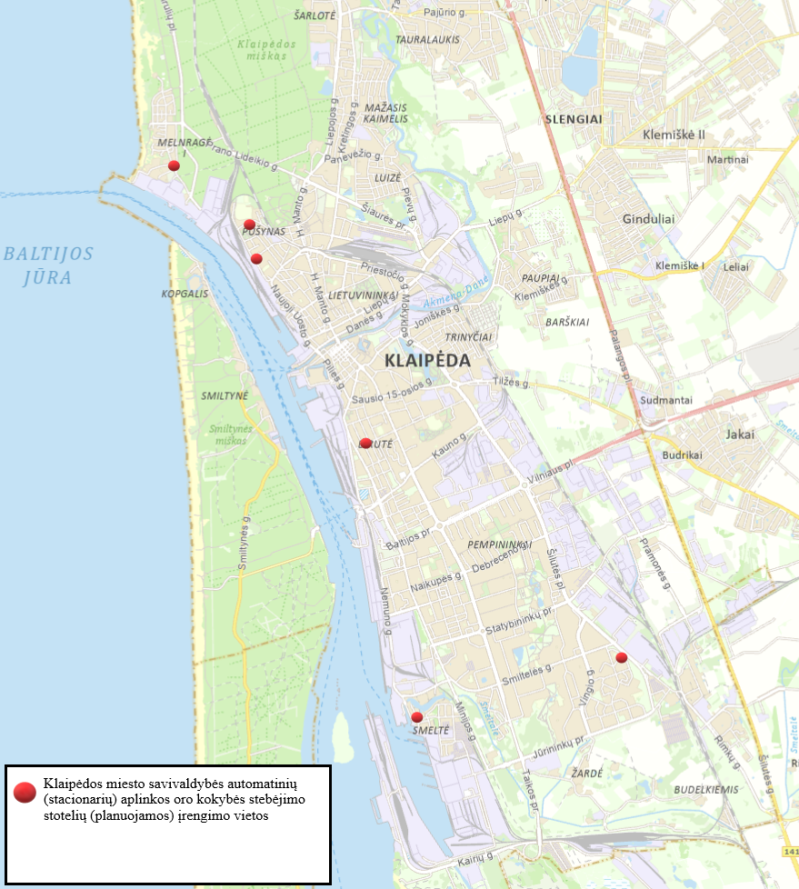  2 pav. Klaipėdos miesto savivaldybės planuojamų įrengti automatinių (stacionarių) aplinkos oro kokybės stebėjimo stotelių vietos  Klaipėdos miesto savivaldybėje yra dvi valstybinės nuolatinio aplinkos oro monitoringo stotys, tačiau nėra išvystyta savivaldybės nuolatinio aplinkos oro monitoringo stotelių infrastruktūra. Dėl nuolatinio aplinkos oro monitoringo stotelių-stočių trūkumo susidaro aktualių ir kokybiškų nuolatinio aplinkos oro monitoringo duomenų trūkumas, todėl nėra užtikrinamas efektyvus gyventojų informavimas apie gyvenamojoje aplinkoje esančią momentinę aplinkos oro taršą.  Kokybinis pokytis – teikiant aktualius ir kokybiškus nuolatinio aplinkos oro monitoringo duomenis bus užtikrinamas efektyvesnis gyventojų informavimas apie gyvenamojoje aplinkoje esančią momentinę aplinkos oro taršą.  Vystyti Klaipėdos miesto savivaldybės nuolatinio aplinkos oro monitoringo stotelių infrastruktūrą, t. y. įsigyti ir įrengti šešias automatines (stacionarias) aplinkos oro kokybės stebėjimo stoteles nuspręsta remiantis Klaipėdos miesto savivaldybės tarybos 2021 m. rugsėjo 30 d. sprendimu Nr. T2-198 patvirtinta, Bendrųjų savivaldybių aplinkos monitoringo nuostatų reikalavimus atitinkančia, Klaipėdos miesto savivaldybės aplinkos monitoringo 2022–2026 metų programa.

V SKYRIUS
PAŽANGOS PRIEMONĖS PROJEKTŲ ATRANKA

Atsižvelgiant į pažangos priemonės pobūdį, projektų atranka organizuojama planavimo būdu. Vadovaujantis Strateginio valdymo metodikos 135.2. papunkčiu, planavimo būdas taikomas projektams, kuriais įgyvendinamos Lietuvos Respublikos teisės aktuose nustatytos funkcijos ir veiklos, kurie priskirtini valstybės ar savivaldybių institucijoms ar įstaigoms ar jų kontroliuojamiems juridiniams asmenims ir kuriais tiesiogiai prisidedama prie pažangos priemonės įgyvendinimo ir joje numatytų rezultatų pasiekimo. Remiantis Lietuvos Respublikos vietos savivaldos įstatymo 6 straipsnio 28 dalies nuostata, aplinkos monitoringas, aplinkos kokybės gerinimas ir apsauga yra savarankiškoji savivaldybių funkcija.
Planuojamo projekto veikla tiesiogiai prisidedama prie regioninės pažangos priemonės Nr. Nr. 02-001-06-11-02 (RE) „Stiprinti savivaldybių aplinkos oro monitoringą“ įgyvendinimo ir numatytų rezultatų pasiekimo.

VI SKYRIUS
PAŽANGOS PRIEMONĖS PRISIDĖJIMAS PRIE HORIZONTALIŲJŲ PRINCIPŲ ĮGYVENDINIMO

3 lentelė. Horizontalieji principai
Eil. Nr. | Horizontalieji principai (toliau – HP) | Informacija apie pažangos priemonės prisidėjimą prie HP
1. | Darnaus vystymosi | Pažangos priemone bus tiesiogiai prisidedama prie šio horizontaliojo principo ir 11-o darnaus vystymosi tikslo „Pasiekti, kad miestai ir gyvenvietės taptų įtraukūs, saugūs, atsparūs ir darnūs“ įgyvendinimo.  Įgyvendinant projektą siekiama sumažinti gyventojams tenkantį neigiamą miesto poveikį dėmesį skiriant oro kokybės gerinimui.
2. | Inovatyvumo (kūrybingumo) | -
3. | Lygių galimybių visiems | Pažangos priemonės veiklų rezultatai turės įtakos visiems asmenims, nepriklausomai nuo jų lyties, rasės, tautybės, pilietybės, kalbos, kilmės, socialinės padėties, tikėjimo, įsitikinimų ar pažiūrų, amžiaus, negalios, lytinės orientacijos, etninės priklausomybės, religijos ar kt., nes oro kokybė svarbi visiems miesto gyventojams.  Projekte nebus numatyta apribojimų, kurie turėtų neigiamą poveikį įgyvendinant moterų ir vyrų lygybės ir nediskriminavimo dėl lyties, rasės, tautybės, pilietybės, kalbos, kilmės, etninės priklausomybės, religijos ar įsitikinimų, tikėjimo, pažiūrų, negalios, sveikatos būklės, socialinės padėties, amžiaus, lytinės orientacijos ir kitais pagrindais principus.

VII SKYRIUS
IŠANKSTINĖS SĄLYGOS

Šia pažangos priemone prisidedama prie regioninė pažangos Nr. 02-001-06-11-02 (RE) „Stiprinti savivaldybių aplinkos oro monitoringą“ įgyvendinimo ir šiai pažangos priemonei priskirto poveikio rodiklio „Priešlaikinės mirtys, priskiriamos ilgalaikiam kietųjų dalelių KD2,5 poveikiui“ reikšmės pasiekimo.
Nurodytam poveikio rodikliui priskirta išankstinė sąlyga – Savivaldybės tarybos patvirtinta Bendrųjų savivaldybių aplinkos monitoringo nuostatų reikalavimus atitinkanti savivaldybės aplinkos (oro) monitoringo programa kietųjų dalelių KD2,5 koncentracijos aplinkos ore matavimams ir kitų oro teršalų (kai reikia) koncentracijos aplinkos ore matavimams, su Aplinkos apsaugos agentūros derinimo išvada, kad matavimų, atliktų pagal programoje kietųjų dalelių KD2,5 matavimams nustatytas sąlygas duomenys bus tinkami naudoti valstybinio aplinkos monitoringo tikslams.
2022–2030 m. Klaipėdos regiono plėtros planas patvirtintas Klaipėdos regiono plėtros tarybos 2023 m. kovo 10 d. sprendimu Nr. K/S-10 (toliau – Planas). Plane yra numatyta įgyvendinti regioninę pažangos priemonę Nr. LT023-03-01-07 „Plėtoti oro ir grunto taršos mažinimo ir prevencijos priemones“ – jai priskiriamas vienas projektas, kurio veiklos įgyvendinamos vadovaujantis savivaldybės aplinkos monitoringo programa, atitinkančia Bendrųjų savivaldybių aplinkos monitoringo nuostatų reikalavimus.

VIII SKYRIUS
PAŽANGOS PRIEMONĖS STEBĖSENOS RODIKLIAI

4 lentelė. Pažangos priemonės veiklų produkto rodikliai
Pažangos priemonės veiklų produkto rodikliai
Veiklos pavadinimas | Rodiklio kodas | Rodiklio pavadinimas, matavimo vienetas | Rodikliui pasiekti planuojama panaudoti pažangos lėšų suma, Eur |  | Siektinos rodiklio reikšmės |  | Siektinos rodiklio reikšmės nustatymo pagrindimas
 |  |  | Iš viso | Iš jų ES, kitos tarptautinės finansinės paramos ir valstybės biudžeto lėšų suma | Tarpinė reikšmė (metai) | Galutinė reikšmė (metai)
1 | 2 | 3 | 4 | 5 | 6 | 7 | 8
1. Paskatinti oro taršos mažinimo, prevencijos ir stebėsenos priemonių įgyvendinimą | RCO39  P.B.2.0039 | Teritorijos, kurioms taikomos oro taršos stebėsenos sistemos (oro kokybės zonos) | 367 648,00 | 312 500,00 | - | 1  (2025) | Rodiklis atitinka 2021–2027 metų Europos Sąjungos fondų investicijų programos (toliau – IP) 2.7. konkrečiam uždaviniui „Stiprinti gamtos, biologinės įvairovės ir žaliosios infrastruktūros apsaugą ir išsaugojimą, be kita ko, miestų teritorijose ir mažinti visų rūšių taršą“ priskirtą produkto rodiklį. Siektina tarpinė rodiklio reikšmė IP nenustatoma. Siektina galutinė rodiklio reikšmė apskaičiuota, įvertinus numatomų įgyvendinti projektų informaciją.

5 lentelė. Pažangos priemonės rezultato rodikliai
Pažangos priemonės rezultato rodikliai
Rodiklio kodas | Rodiklio pavadinimas, matavimo vienetas | Pradinė rodiklio reikšmė (metai) | Rodikliui pasiekti planuojama panaudoti pažangos lėšų suma, Eur |  | Siektinos rodiklio reikšmės |  | Siektinos rodiklio reikšmės nustatymo pagrindimas
 |  |  | Iš viso | Iš jų ES, kitos tarptautinės finansinės paramos ir valstybės biudžeto lėšų suma | Tarpinė reikšmė (metai) | Galutinė reikšmė (metai)
1 | 2 | 3 | 4 | 5 | 6 | 7 | 8
R.N.2.5051 | Miestai, kuriuose įrengta ar modernizuota oro monitoringo infrastruktūra (miestų skaičius) | 0  (2022) | 367 648,00 | 312 500,00 | - | 1  (2025) | Rodiklis atitinka 2021–2027 metų Europos Sąjungos fondų investicijų programos (toliau – IP) 2.7. konkrečiam uždaviniui „Stiprinti gamtos, biologinės įvairovės ir žaliosios infrastruktūros apsaugą ir išsaugojimą, be kita ko, miestų teritorijose ir mažinti visų rūšių taršą“ priskirtą rezultato rodiklį. Siektina tarpinė rodiklio reikšmė IP nenustatoma. Siektina galutinė rodiklio reikšmė apskaičiuota, įvertinus numatomų įgyvendinti projektų informaciją.

Regiono plėtros tarybos administracijos direktorė |  |  |  | Dalia Makuškienė
 |  | (parašas) |  | (vardas ir pavardė)

Klaipėdos regiono plėtros tarybos 2023 m. kovo 10 d. sprendimas Nr. K/S-10 „Dėl 2022–2030 m. Klaipėdos regiono plėtros plano patvirtinimo“
Lietuvos Respublikos Vyriausybės 2022 m. birželio 29 d. nutarimas Nr. 713 „Dėl 2022–2030 metų regionų plėtros programos patvirtinimo“
Priešlaikinių mirčių, priskirtinų ilgalaikiam kietųjų dalelių poveikiui, duomenys. Prieiga per internetą: https://nvsc.lrv.lt/lt/veiklos-sritys/oro-tarsos-poveikis-visuomenes-sveikatai/prieslaikiniu-mirciu-priskirtinu-ilgalaikiam-kietuju-daleliu-poveikiui-duomenys
RPP IV skyrius „Aplinkos apsauga“ (13-14 psl.)
Lietuvos statistikos departamento duomenys

